交换机基本配置

1. 实验目的
2. 了解交换机的作用
3. 掌握交换机的基本配置方法
4. 熟悉掌握模拟软件 Packet Tracer 的使用

二、实验仪器设备及软件

Packet Tracer 8.2.0

三、实验方案

在命令行界面完成交换机的配置，并配置完成 telnet。

四、实验步骤

1. 首先构建一个如图所示的网络拓扑结构，并初始化的 IP 地址和子网掩码。四台电脑的配置为：

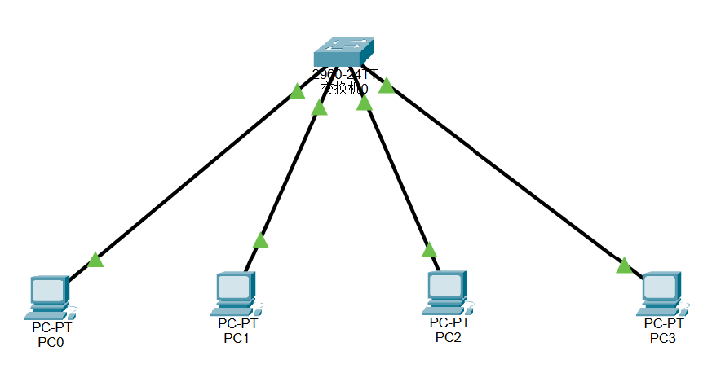

PC0：192.168.1.1

PC1：192.168.1.2

PC2：192.168.1.3

PC3：192.168.1.4

2. 然后，在交换机的命令行进行配置，主要是修改 hostname、password 和secret。

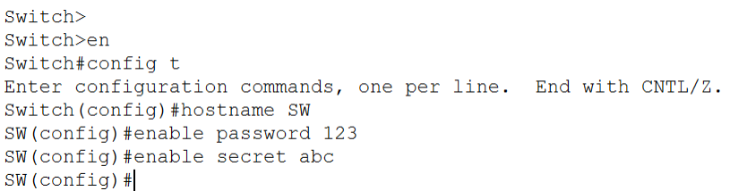

3. 配置交换机的IP和telnet

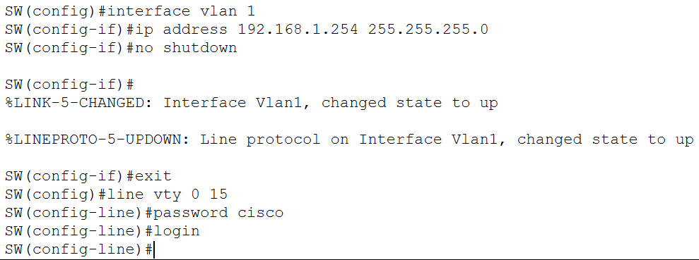

4. 此时，使用 PC0 ping PC2，以测试交换机能否正常工作，根据结果，交换机已经正常工作。

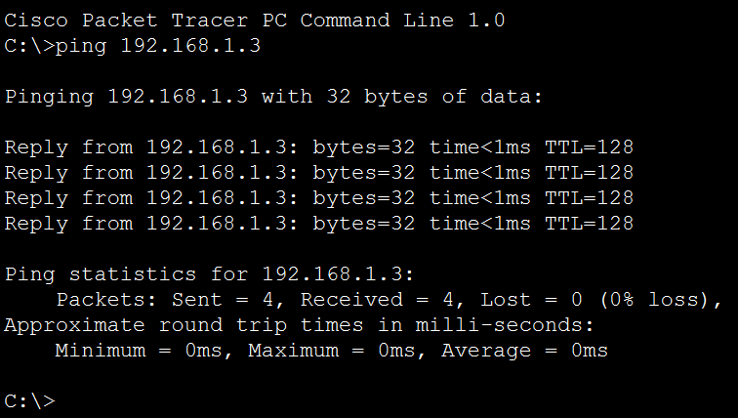

5. 在 PC 上连接到交换机：通过 IP 地址和最初设置的密码（cisco）连接到交换机

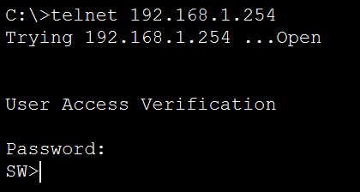

五、实验结果及分析

本次实验比较顺利。首先是设定交换机的密码和 IP，随后配置 telnet，最后使用 PC 机检查这两项即可。

六、思考题

（1）交换机有多少种配置模式？

答：交换机有 5 种配置模式。分别是：用户模式、特权模式、全局配

置模式、端口配置模式、访问配置模式。

（2）为了方便管理，交换机需开通 telnet 功能，请问如何配置交换机？

答：

修改交换机名称和密码

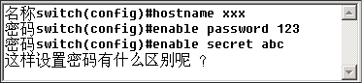

IP 地址配置

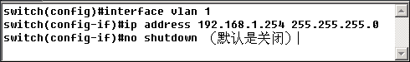

telnet 配置

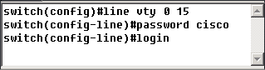

（3）查看交换机所有配置信息用哪条命令？

答：Switch#show running-config